Документ предоставлен КонсультантПлюс

КОМИТЕТ ГОСУДАРСТВЕННОЙ ОХРАНЫ ОБЪЕКТОВ
КУЛЬТУРНОГО НАСЛЕДИЯ ВОЛГОГРАДСКОЙ ОБЛАСТИ

ПРИКАЗ
от 4 августа 2023 г. N 354

ОБ УТВЕРЖДЕНИИ ПРЕДМЕТА ОХРАНЫ ОБЪЕКТА КУЛЬТУРНОГО НАСЛЕДИЯ
РЕГИОНАЛЬНОГО ЗНАЧЕНИЯ "ВОКЗАЛ И СТАНЦИОННЫЕ СООРУЖЕНИЯ",
РАСПОЛОЖЕННОГО ПО АДРЕСУ: ВОЛГОГРАДСКАЯ ОБЛАСТЬ,
Г. ВОЛГОГРАД, КРАСНОАРМЕЙСКИЙ РАЙОН, Ж.Д. СТАНЦИЯ САРЕПТА,
ВХОДЯЩЕГО В СОСТАВ ОБЪЕКТА КУЛЬТУРНОГО НАСЛЕДИЯ
РЕГИОНАЛЬНОГО ЗНАЧЕНИЯ "АНСАМБЛЬ ЗАСТРОЙКИ ПОСЕЛКА
ЖЕЛЕЗНОДОРОЖНОЙ СТАНЦИИ "САРЕПТА"

В соответствии с Федеральным законом от 25 июня 2002 г. N 73-ФЗ "Об объектах культурного наследия (памятниках истории и культуры) народов Российской Федерации", Порядком определения предмета охраны объекта культурного наследия, включенного в единый государственный реестр объектов культурного наследия (памятников истории и культуры) народов Российской Федерации в соответствии со статьей 64 Федерального закона от 25 июня 2002 г. N 73-ФЗ "Об объектах культурного наследия (памятниках истории и культуры) народов Российской Федерации", утвержденным приказом Министерства культуры Российской Федерации от 13 января 2016 г. N 28, Положением о комитете государственной охраны объектов культурного наследия Волгоградской области, утвержденным постановлением Администрации Волгоградской области от 19 декабря 2016 г. N 697-п, приказываю:
1. Утвердить прилагаемый предмет охраны объекта культурного наследия регионального значения "Вокзал и станционные сооружения", расположенного по адресу: Волгоградская область, г. Волгоград, Красноармейский район, ж.д. станция Сарепта, входящего в состав объекта культурного наследия регионального значения "Ансамбль застройки поселка железнодорожной станции "Сарепта".
2. Настоящий приказ вступает в силу со дня его подписания и подлежит официальному опубликованию.

Председатель комитета
А.Ю.БАЖЕНОВ

Утвержден
приказом
комитета государственной
охраны объектов
культурного наследия
Волгоградской области
от 04 августа 2023 г. N 354

ПРЕДМЕТ ОХРАНЫ ОБЪЕКТА КУЛЬТУРНОГО НАСЛЕДИЯ РЕГИОНАЛЬНОГО
ЗНАЧЕНИЯ "ВОКЗАЛ И СТАНЦИОННЫЕ СООРУЖЕНИЯ", РАСПОЛОЖЕННОГО
ПО АДРЕСУ: ВОЛГОГРАДСКАЯ ОБЛАСТЬ, Г. ВОЛГОГРАД,
КРАСНОАРМЕЙСКИЙ РАЙОН, Ж.Д. СТАНЦИЯ САРЕПТА, ВХОДЯЩЕГО
В СОСТАВ ОБЪЕКТА КУЛЬТУРНОГО НАСЛЕДИЯ РЕГИОНАЛЬНОГО ЗНАЧЕНИЯ
"АНСАМБЛЬ ЗАСТРОЙКИ ПОСЕЛКА ЖЕЛЕЗНОДОРОЖНОЙ СТАНЦИИ
"САРЕПТА" <1>

--------------------------------
<1> Адрес объекта культурного наследия указан в соответствии со сведениями из Единого государственного реестра объектов культурного наследия (памятников истории и культуры) народов Российской Федерации.
Фактическое местоположение объекта культурного наследия: Волгоградская область, г. Волгоград, Красноармейский район, ул. Арсеньева, 15.

Предметом охраны объекта культурного наследия регионального значения "Вокзал и станционные сооружения", расположенного по адресу: Волгоградская область, г. Волгоград, Красноармейский район, ж.д. станция Сарепта, входящего в состав объекта культурного наследия регионального значения "Ансамбль застройки поселка железнодорожной станции "Сарепта" (далее - объект), являются:

N п/п | Элементы предмета охраны | Описание элемента предмета охраны | Иллюстрации
1. | Местоположение и градостроительные характеристики | здание железнодорожного вокзала и станционные постройки, формирующие фронт строчной застройки железнодорожной станции "Сарепта" вдоль железной дороги, локальная высотная доминанта здание железнодорожного вокзала | 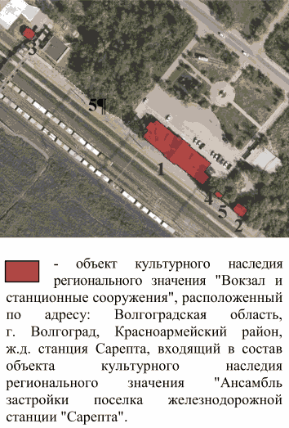  Экспликация зданий, участвующих в формировании объекта:  1 - здание железнодорожного вокзала;  2 - здание багажного отделения;  3 - служебное здание;  4 - здание магазина;  5 - ограждение платформы
2. | Объемно-пространственная композиция зданий | разновеликие, отдельно стоящие сооружения, расположенные вдоль железнодорожной платформы:  здание железнодорожного вокзала (1) - одноэтажный прямоугольный в плане, трехчастный объем, акцентированный высокими центральными ризалитами с щипцами (на северо-восточном и юго-западном (продольных) фасадах) и более низкими фланговыми объемами;  одноэтажные прямоугольные в плане сооружения багажного отделения (2), служебного здания (3), магазина (4);  ограждение платформы, расположенное с северо-западной и юго-восточной стороны от здания железнодорожного вокзала
3. | Крыша | форма крыши здания железнодорожного вокзала - сложная, многоуровневая со слуховыми оконными проемами по основным скатам крыши;  форма крыши здания багажного отделения - двускатная; деревянные стропильные конструкции крыши; кронштейны карнизных свесов; подшивка карнизных свесов деревянными рейками;  форма крыши служебного здания - двускатная; деревянные стропильные конструкции крыши; кронштейны карнизных свесов; кобылки; подшивка карнизных свесов деревянными рейками | 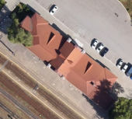  форма крыши здания железнодорожного вокзала  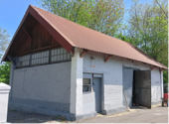  форма крыши здания багажного отделения  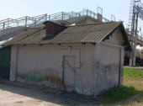  форма крыши служебного здания
4. | Композиционное решение и архитектурно-художественное оформление фасадов здания железнодорожного вокзала | характер, ритм и размер вертикального и горизонтального членения фасадов, их декоративное убранство, включающее следующие элементы:  - выступающий цоколь с усеченным верхом;  - оконные проемы с лучковым завершением; полуналичники с замковым камнем и уступчатыми свесами; прямые подоконные полочки с урезанным верхом;  - ступенчатый венчающий карниз (на левом и правом крыле);  - профилированный венчающий карниз с поясом сухариков (в средней части левого и правого крыла юго-западного фасада);  - центральный ризалит (на северо-восточном фасаде); щипец с прямоугольным навершием; венчающий многопрофильный ступенчатый карниз щипца; аркатурный пояс; фланговые пилоны; выступающие пирамидальные филенки пилонов; венчающий профилированный карниз пилонов; двойные ступенчатые висящие лопатки пилонов; нижние лопатки пилонов с боковыми уступами и треугольным завершением, декорированные гладким медальоном; стрельчатый проем со стрельчатым полуналичником с замковым камнем и ступенчатыми свесами; узкие ниши со стрельчатым завершением и усеченным карнизным выступом;  - центральный ризалит (на юго-западном фасаде); щипец с прямоугольным навершием; венчающий профилированный ступенчатый карниз щипца; рамочное обрамление щипца с аркатурным поясом и угловыми ступенчатыми элементами; круглая ниша с широким арочным обрамлением с замковым камнем, боковыми прямыми полочками и фигурным нижним завершением; пилястры с профилированными капителями; фланговые пилоны; выступающие пирамидальные филенки пилонов; венчающий профилированный карниз пилонов; двойные ступенчатые висящие лопатки пилонов; нижние лопатки с боковыми уступами и треугольным завершением, декорированные гладким медальоном;  - ризалиты (на юго-восточном и северо-западном фасадах); щипец с прямоугольным навершием; зубчатый выступ по низу карниза; ступенчатые висящие лопатки по флангам; узкие ниши с арочным завершением и усеченным карнизным выступом на лопатках | 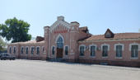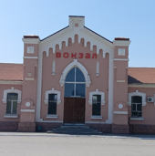  северо-восточный фасад здания  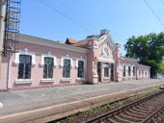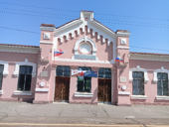  юго-западный фасад здания  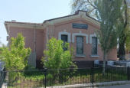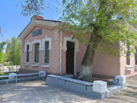  северо-западный фасад здания  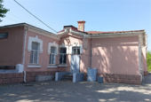  юго-восточный фасад здания
5. | Композиционное решение и архитектурно-художественное оформление фасадов здания багажного отделения | характер, ритм и размер вертикального и горизонтального членения фасадов, их декоративное убранство, включающее следующие элементы:  - выступающий прямой цоколь;  - прямоугольные угловые лопатки;  - зашивка фронтонов деревянными рейками;  - горизонтальные оконные проемы; деревянное заполнение оконных проемов с мелкоячеистой (на северо-западном и юго-восточном фасадах) | 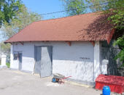  юго-западный фасад здания  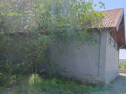  северо-восточный фасад здания  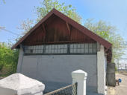  северо-западный фасад здания  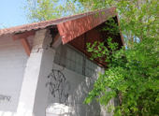  юго-восточный фасад здания
6. | Композиционное решение и архитектурно-художественное оформление фасадов служебного здания | характер, ритм и размер вертикального и горизонтального членения фасадов, их декоративное убранство, включающее следующие элементы:  - форма и расположение проемов с клинчатым завершением; полуналичники с замковым камнем и уступчатыми свесами;  - подоконные полочки с урезанным верхом;  - прямоугольные угловые лопатки;  - венчающий ступенчатый карниз;  - карнизная тяга с уступом (на северо-западном и юго-восточном фасадах) | 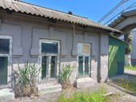  юго-западный фасад здания  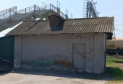  северо-восточный фасад здания  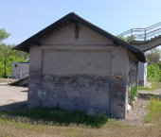  северо-западный фасад здания  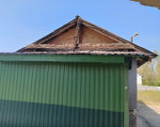  юго-восточный фасад здания
7. | Композиционное решение и архитектурно-художественное оформление ограждения платформы | квадратные в плане столбы на сплошном прямом цоколе;  двухрядные уступчатые карнизы столбов;  пирамидальные навершия столбов | 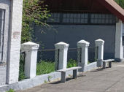  ограждение платформы (между зданиями магазина и багажного отделения)  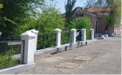  ограждение платформы (между зданием вокзала и служебным зданием)
8. | Конструктивные элементы зданий | здание железнодорожного вокзала:  - фундамент;  - несущие стены из керамического кирпича;  - стрельчатая перемычка главного входа в здание (на северо-восточном фасаде);  - лучковые перемычки оконных и дверных проемов;  здание багажного отделения:  - фундамент;  - деревянный каркас стен, обшитый досками;  служебное здание:  - фундамент;  - несущие стены из керамического кирпича;  - клинчатые перемычки оконных и дверных проемов
9. | Материалы и характер обработки фасадов | здание железнодорожного вокзала - кирпичная кладка стен с последующей штукатуркой и окраской;  служебное здание - кирпичная кладка стен с последующей окраской;  ограждение платформы - кирпичная кладка столбов и цоколя с последующей штукатуркой и окраской

